
閱讀活動設計：鄒敦怜
愛哭鬼不哭了
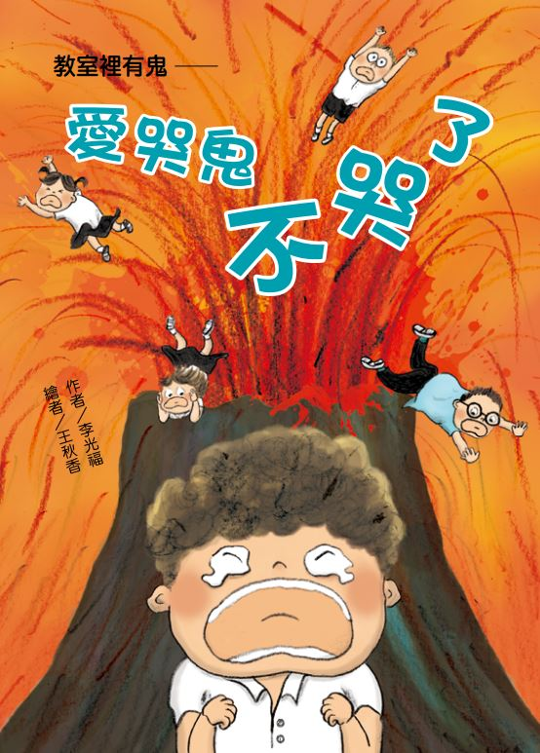
作者╱李光福 繪者╱王秋香
故事簡介
「教室裡有鬼」系列今年的作品是《愛哭鬼不哭了》，書名是一句話，再這句話後面加上不同的標點符號，也正好能扣合整個故事的要旨。
假如是一個肯定句――「愛哭鬼不哭了。」讀者想到的是，愛哭鬼是誰？他之前為什麼老是哭？現在他為什麼不哭了？
假如是一個疑問句――「愛哭鬼不哭了？」讀者會跟著問句帶著的疑惑，想更進一步知道，真的不哭了嗎？是不哭一天還是永遠不哭？他發生了什麼事情？
假如是一個感嘆句――「愛哭鬼不哭了！」閱讀時感受到的是對這件事情的驚訝、讚嘆、甚至是嘉許。讀者也想知道，愛哭鬼為什麼轉變了呢？周圍的人會怎麼幫助他，讓他持續有這樣的表現？

故事透過這位黃裕凱 （就是愛哭鬼）的鄰座江怡文的觀察，娓娓道來黃裕凱的種種表現。每個星期一，怡文會在上學的路上，看到同學黃裕凱跟外婆的拉鋸戰。已經升上三年級，每星期一黃裕凱上學哭個不停。鄰座怡文負責收小組作業使命必達，老師對他的愛哭也沒有多加指責，這個班對這個特別的同學充滿包容，直到有次老師上課提到「號啕」這個詞語，班上頑皮的同學開始拿黃裕凱開玩笑，才推升黃裕凱的哭點。

黃裕凱的「愛哭」，最直接受到影響的就是他的外婆，作者安排了幾個故事的轉折點，寫活了這個既愛孫子又對孫子行為無可奈何的外婆。故事前半段看到的就是一個不願成長的孩子、充滿無力感的家庭，以及一群忍耐包容特殊份子的同班同學，看似永遠無法突破的情境。不過，作者在後半段，加入了「拾金不昧、上臺接受表揚」的情節，讓主角的行為有了改變的契機。

簡單好讀的校園故事，包含很多可以更深入討論的話題，例如：隔代教養、霸凌現象、單親家庭、同儕互動……讀者在歡樂閱讀時，也能同時思索這些更重要的議題。

閱讀動動腦—文本討論
基本提問—六何法提問
1.（Who）這個故事裡，有哪些主要的人物？透過誰的語氣來說這個故事？
2.（When）故事中所描述的事件，大約經過多久的時間？
3.（Where）這個故事主要場景都在哪裡？
4.（What）這個故事所描述的事件，都環繞在哪個主題上？
5.（Why）為什麼黃凱裕會成為每個星期一的愛哭鬼？
6.（How）班上的老師和同學，怎麼跟黃凱裕相處？
閱讀理解提問—配合文本
1.故事透過小朋友江怡文口述，從故事中，你認為江怡文是怎樣的小朋友？找出故事中相關的描述。
（自由作答。江怡文有點迷糊，因為她出門居然忘了換鞋子；她喜歡狡辯，因為她會抓住媽媽說話的語病；她對同學很包容，鄰座這麼愛哭，她只有在內心偷笑，沒有說出口。）

2.江怡文看到每星期一重播的畫面，是怎樣的情景？
（每個星期一，黃裕凱會在上學的路上大聲哭，外婆拉著他，他往後退，兩人在拉扯過程中會大聲的說話，即使別人側目，黃裕凱還是不在意。這拉扯的過程，會一直延續到黃裕凱走進教室。）
3.班上同學對於黃裕凱每星期一上演的戲碼，有怎樣的態度？鄰座江怡文又是怎麼看待這個同學？
（同學們都習慣了，沒有人特別指正或嘲弄。江怡文因為是小組長，要負責收本子，她忍著黃凱裕的哭功，努力幫忙他完成該完成的事情。）
4.在作者筆下，黃裕凱什麼時候會哭著上學？他的哭功有多厲害？
（黃裕凱只有星期一早上會大哭，教室在三樓，黃裕凱的哭聲從一樓往上傳，變得愈來愈大聲，最大聲的時候，就是出現在教室門口。外婆讓他坐好要離開，他還會繼續大叫不要上學、要找媽媽。要等之後哭累了，默默擦掉鼻涕眼淚，自己收拾好衛生紙丟掉。）

5.下雨天的星期一，為什麼黃裕凱只哭一下子就不哭了？老師和同學們對於他這樣的改變有什麼樣的舉動？作者寫這一段是為了後面哪一段的伏筆？
（下雨天的星期一，黃裕凱沒有一路哭到教室，哭聲停了下來，原來他坐在二樓和一樓之間的階梯上吃東西。老師沒聽到他的哭聲，又沒看到他的人，覺得很奇怪，還請同學們去查看。外婆不在身邊，黃裕凱就可以不哭，並不是無法控制自己的行為。作者寫這段，是預先為後面黃裕凱行為轉變的伏筆。）
6.國語課發生了什麼事情？同學們和老師的反應怎麼樣？從這裡可以知道大部分的同學，對黃裕凱的態度怎麼樣？ （國語課教到號啕這個詞，呂承佑故意藉此取笑黃裕凱。老師移轉話題，沒有在課堂上回呂承佑的提問。呂承佑下課後繼續嘲弄，同學們仗義執言，老師也公平的處置。從這裡可以看出，班上的氣氛很溫馨，大家都對黃裕凱很包容。）
7.為什麼黃裕凱的外婆會跟著他一起哭？外婆對黃裕凱的態度怎麼樣？
（某個下雨天的星期一，黃裕凱又上演不上學的戲碼，外婆在拉扯中跌倒，覺得自己很命苦。外婆在老師的安慰下大哭，說自己造了孽才有這樣的孫子，但是回家換衣服之後又再度回來，為黃裕凱帶來乾的鞋子。可見外婆對黃凱裕非常疼愛，也對他星期一的愛哭覺得頭疼。）

8.黃裕凱為什麼接受表揚？這次的經驗對他來說有什麼重要性？
（黃裕凱撿到錢包，拾金不昧，失主帶來點心致謝，學校也請他上臺接受表揚。因為這項榮譽，讓他得到許多人的讚美，老師也趁機要他改掉愛哭的習慣，因為全校都認得他了。黃裕凱從中得到很大的自信，第二天他就準時上學，沒有遲到。）
9.黃裕凱把失主送的小饅頭給哪些同學？為什麼？
（他送給平時幫他收作業、沒有笑他的鄰座江怡文，還有當他被取笑愛哭時，聲援他的許又菱。）
假如你是他，還會送小饅頭給誰？為什麼？
（自由作答。假如我是他，我會把點心送給老師，謝謝老師總是能包容自己。）
10.黃裕凱在怎樣的狀況下，說出自己愛哭的原因？
（黃裕凱送點心給江怡文時，因為江怡文問起，就說出自己星期一會大哭的原因。他沒有爸爸，媽媽原本跟他一起住，後來媽媽去臺北工作，他就跟外婆單獨住在一起。每週末媽媽會回來，星期一早上就會回去上班。他怕媽媽一去不回，所以才會一直哭。）
這樣的原因讓你有怎樣的想法？
（自由作答。參考：我會開始同情黃裕凱，理解他為什麼這麼沒有安全感，假如我之前嘲弄過他，會覺得很過意不去。）
11.黃裕凱答應老師的事情，有沒有做到？哪些原因讓他能夠做到？
（黃裕凱果真在下個星期一自己上學，沒有大哭。他說答應了老師就要做到，也說媽媽跟他保證不會丟下他，這些都讓他不再愛哭。）
12.愛哭的人一定很懦弱嗎？說一說你的想法。
（自由作答。參考：我覺得愛哭不是懦弱的表現，因為讓一個人哭泣的原因很多，有時候哭一哭，心情變好，反而能繼續往前。）

閱讀動動腦—延伸生活經驗（素養題）
- 小記者出動：採訪自己的長輩，請他們說一說自己小時候跟「哭」有關的故事。例如：小時候是不是愛哭？為了什麼原因會哭？哭的時候家人會怎麼安慰？哪時候開始變得勇敢不再隨便哭泣？整理這些關於「哭」的故事紀錄。
- 尷尬情境演練：愛哭的黃裕凱，在老師提到「號啕大哭」的詞語時，成為少數同學取笑的對象。因為非常尷尬，又羞又氣，所以在教室失控大哭。先想一想有哪些事情會讓你尷尬的想哭？接著跟家人或同學演一演，在這樣的時候你可以怎麼做，讓自己不會那麼難為情。（例如：上課時插嘴挨罵，這時一定面紅耳赤，可以先閉上眼睛深呼吸幾次，讓自己心情平靜，忍著不要讓眼淚掉下來。或者先想一個能振奮自己的獨特咒語，特殊的狀況就自己念給自己聽。）
- 新觀念翻轉：「哭」一定不好嗎？用關鍵字「哭泣的好處」找一找，你可能會有不同的想法。找出相關的資料並且研讀理解，再發表你的發現。

閱讀延伸活動—多元表現閱讀實作
活動一：故事劇場
1.故事中有許多誇張的情節，都很適合短劇的演出，先找出相關的情節。
例如：
（1）黃裕凱跟外婆在路上的拉拉扯扯。
（2）黃裕凱進了教室之後，哭完整理自己衛生紙。
（3）許又菱指責同學不應該嘲笑別人。
（4）老師趁機提醒黃裕凱要改掉愛哭的習慣。
2.分組，分派角色，演出這段情節。可以加入自己設計的情境對話，要演出角色之間生動互動的表現。

活動二：人物分析表
- 閱讀時認識故事中的角色，就像認識新朋友一樣。下面是故事中出現的角色，簡單寫下他們給你的印象。
- 寫一句你想對這個角色說的話。
- 下面的表格，可以幫助你完成這個活動。

人物姓名 | 特點 （個性、習慣等） | 我想對他說的話
黃裕凱 | 星期一愛哭、動作有點慢半拍、  懂得感謝別人 | 雖然你沒有爸爸，但是你有愛你的外婆、媽媽、老師，同學也對你很好，你一定要改掉愛哭的毛病。
阿嬤

老師

江怡文

許又菱

呂承佑

活動三：插畫大獎選拔
1.書中的插圖也是精彩的內容，找出一張你最喜歡的插圖。
2.把自己當成大畫家，評論這幅插畫脫穎而出的原因。
3.參考下面的表格，完成這個任務。
4.插畫大獎完成之後，可以簡單說一下這段故事內容。
插畫大獎選拔
頁數 | P41  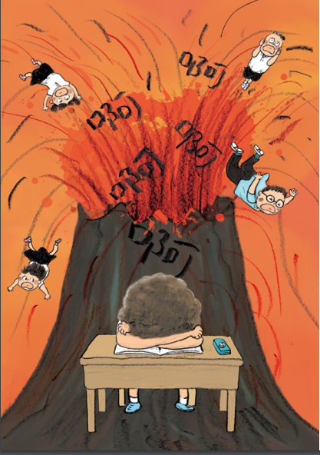
得獎原因 | 黑色的火山、紅色的熔岩，形成強烈的對比；  中間趴著的人，以及隨著火山噴發的人物，大小也構成非常誇張的感覺；  火山爆發的叫聲，讓人聯想到角色大哭時造成的驚天動地。

插畫大獎選拔
頁數
得獎原因

活動四：辯論擂臺賽
1.江怡文是愛哭鬼黃裕凱的鄰座，當她得到黃裕凱的小點心，聽到對方致贈點心的理由，心裡突然覺得很不好意思。當我們對別人有意見的時候，要像江怡文這樣都不說出口，還是要跟對方直接說出心中的感受？以「心中有話，就該立刻說出口」為辯論主題，舉辦一場小小的辯論會。
2.分組進行，每組三個人，一組的主張是「心中有話，就該立刻說出口」、另一組的主張是「心中有話，不該立刻說出口」。辯論擂臺賽不同於「辯論會」，各組中的人員輪流說，可以暢所欲言，也可以抓住前一個人說話的語病，各組最後一位，必須為自己這組的主張做總結。各組說話的順序可以這麼訂定：
甲組人員：ABC
乙組人員：DEF
說話順序 ： A→D，E→B，C（總結甲組想法）、F（總結乙組想法）。
3.參與完辯論之後，針對「心中有話，就該立刻說出口」請寫下你對這個主題的想法，並且舉出一個跟自己有關的例子。
我認為「心中有話，（ 就 / 不 ） 該立刻說出口」，因為……

參考答案：
1.我認為「心中有話，不該立刻說出口」，因為這些話可能很真實，可能會傷害別人。話一說出口就收不回來，要是別人生氣，可能會失去這個好朋友。媽媽曾經做出不太好吃的麵包，哥哥說出口，讓媽媽很難過。
2.我認為「心中有話，就該立刻說出口」，因為把話憋在心中，一定很不舒服。說真話可以讓彼此不用猜來猜去，只要說話時誠心誠意，別人也不會太難過。有一次阿姨說故事給我們聽，她有個人名記錯了，我小聲的提醒阿姨，阿姨還很高興呢！
活動五：開心熱氣球
故事中黃裕凱因為上臺接受了表揚，他因此有了想改變的動力。每個人都會遇到低潮的時候，這時需要別人的幫忙，也需要自己的努力。
找出能重新振奮的「熱氣球」，並且寫出在心情低落的時候，你會怎麼運用。下面這張表格，可以幫助你完成這項任務：
我的開心熱氣球
內容 | 說 明
美食 | 我會準備自己喜歡的食物、飲料，慢慢的品嘗這些好吃的東西。一邊吃，我會一邊跟自己說：「加油！」
擁抱 | 我會請媽媽給我擁抱，緊緊的摟著我，拍拍我的背，像小時候一樣跟我輕輕的在我耳邊說出鼓勵我的話。
睡覺 | 我會把被窩鋪好，抱著家裡的小貓咪，好好的睡一覺。

活動六：暖心放大鏡
1.故事中的同學、老師、家長們，有許多溫馨的互動，請帶著「暖心放大鏡」再讀一讀故事，並且找出相關的內容。
2.真正的溫暖，都不是大張旗鼓的宣傳，而是不動聲色的體貼。想一想，面對哪些人、哪些事情，你可以怎麼做呢？
下面的表格，可以幫助你完成這個任務。
…暖心放大鏡…

（1）江怡文負責收作業，同學忙著哭，沒時間拿作業本，她問過之後，就自己幫忙拿。
（2）老師發現黃裕凱的哭聲停住，擔心他發生什麼事情，等同學回報黃裕凱在樓梯間吃早餐，老師要同學等他安心吃完，再提醒他回來。
…我可以這麼做…

隔壁同學打開水瓶喝水，沒關好就離開座位，我可以隨手幫他關起來，免得打翻弄溼桌上的東西。

活動七：貼心小卡片
1.主角黃裕凱在故事中，因為家人、同學、老師的包容與等待，終於慢慢的改掉愛哭的毛病，他一定有很多想要感謝的人。假如你是他，你最想感謝誰？為什麼？
2.把感謝的話寫成卡片，代替主角說出心中的話。
參考：
親愛的( 外婆 ) :
媽媽在臺北工作的時候，都是您陪著我。
我這麼愛哭，你也不會罵我。
謝謝您每天照顧我，我愛您!

孫子 裕凱上
( )月( )日

活動八：好書推薦
讀過這個故事，你想推薦給誰？下面的「推薦單」，包含故事的角色、段落、閱讀後的收穫，根據下面的「推薦單」，先試著說一說，再寫一寫。
我很喜歡這個故事，
特別是（ ）這個角色，因為（ ）。
故事中的情節都非常有趣，最有趣的是（ ），當我讀到這一段，我想到（ ）。
這個故事教會我（ ）的道理，我想把故事推薦給（ ），希望他（ ）。

